Cảnh báo về chiến dịch tấn công mạng lợi dụng dịch bệnh COVID-19

______________

Thời gian gần đây, tình hình dịch bệnh COVID-19 đang có diễn biến phức tạp tại nhiều quốc gia, một số nhóm tin tặc đã lợi dụng tình hình này để phát động, tiến hành chiến dịch tấn công mạng có chủ đích vào các cơ quan, tổ chức trên thế giới, trong đó có Việt Nam.

Qua công tác bảo vệ an ninh hệ thống mạng thông tin quốc gia, Cục An ninh mạng và phòng, chống tội phạm sử dụng công nghệ cao, Bộ Công an phát hiện chiến dịch tấn công mạng, phát tán mã độc thông qua thư điện tử (Email) sử dụng các thông tin liên quan đến dịch bệnh COVID-19 để thu hút sự chú ý của người dùng.
Cụ thể, những ngày gần đây, tin tặc đã phát tán mã độc qua thư điện tử có đính kèm tập tin word có tiêu đề “Chi Thi cua Thu tuong nguyen xuan phuc.lnk” giả dạng thông báo của Thủ tướng Chính phủ về dịch COVID-19.

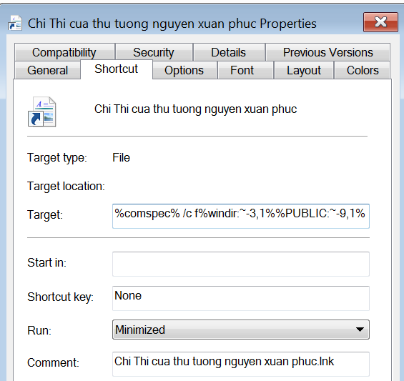
Thuộc tính tập tin mã độc bị lực lượng Công an phát hiện.
Tập tin có dạng shortcut với phần mở rộng là “.lnk” được ngụy trang dưới biểu tượng tập tin văn bản nhằm đánh lừa người dùng. Nếu người dùng tải tập tin đính kèm về và mở trên máy tính (mã độc này chỉ hoạt động trên hệ điều hành Windows), mã độc sẽ được kích hoạt, cài đặt vào máy tính, kết nối đến máy chủ điều khiển để tải các đoạn mã độc khác và nhận lệnh điều khiển của tin tặc, đồng thời, mở tập tin văn bản để đánh lừa người dùng. Khi đó, tin tặc có thể thực hiện nhiều lệnh thực thi khác nhau, như đánh cắp dữ liệu, thông tin máy tính, sử dụng để tiếp tục phát tán sang máy tính khác...
Để phòng, chống không bị tin tặc tấn công, người sử dụng Internet cần nâng cao cảnh giác khi truy cập Internet như không truy cập vào những liên kết lạ, không tải và mở về các tập tin không rõ nguồn gốc. Bên cạnh đó, người dùng cần cài đặt các phần mềm diệt virut có bản quyền và thường xuyên cập nhật cơ sở dữ liệu, bản vá bảo mật cho hệ điều hành và các phần mềm ứng dụng. Trong trường hợp đã mở tệp tin đính kèm, cần ngắt kết nối Internet và liên hệ với bộ phận quản trị để khắc phục, xử lý./.
(Nguồn http://bocongan.gov.vn)

